**МИНИСТЕРСТВО ОБРАЗОВАНИЯ РЕСПУБЛИКИ БЕЛАРУСЬ**

**УЧРЕЖДЕНИЕ ОБРАЗОВАНИЯ**

**ГОМЕЛЬСКИЙ ГОСУДАРСТВЕННЫЙ ТЕХНИЧЕСКИЙ**

**УНИВЕРСИТЕТ ИМЕНИ П. О. СУХОГО**

Факультет автоматизированных и информационных систем

Кафедра «Информационные системы и технологии»

по дисциплине: «Высокоуровневые языки программирования»

ОТЧЁТ

Лабораторная работа №1

«Введение в *PyQt* 6»

Выполнил: студент гр. ИТИ-21

Ковалёв И.А.

Принял: ассистент

Карась О.В.

Гомель 2024

Цель работы: изучить структуру *PyQt*-программы; ООП-стиль создания окна; создание окна с помощью *Qt Designer*; типы данных в *PyQt;* управление основным циклом приложения.

Задание: создать приложение, которое при запуске выводит заставку (выбрать самостоятельно) и показывает процесс запуска. После запуска должно появится окно с надписью и кнопкой «закрыть окно», при нажатии на которую окно должно закрываться. Задание выполнить в двух вариантах: используя ООП-стиль создания окна и не используя ООП-стиль для создания окна.

Ход работы и результаты выполнения:

Результат выполенния задания представлен на рисунках 1 и 2.

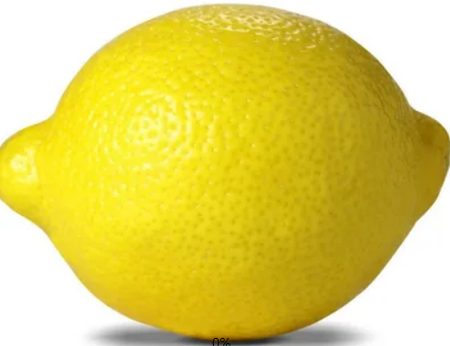

Рисунок 1 – Вывод заставки и процесс запуска

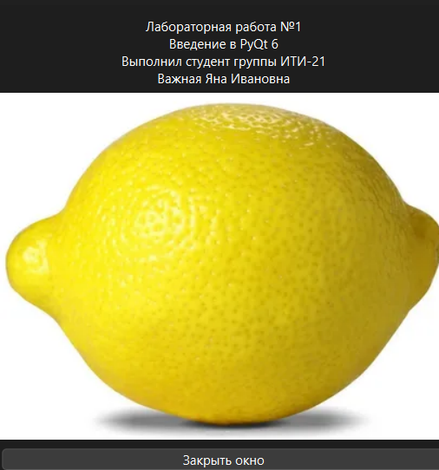

Рисунок 2 – Результат появления окна с кнопкой «закрыть окно»

Текст разработанных программ представлен приложении А.

Вывод: в ходе выполнения лабораторной работы мы изучили структуру *PyQt*-программы; типы данных в *PyQt;* управление основным циклом приложения. Освоили работу с различными виджетами, такими как *QLabel, QPushButton*, и *QVBoxLayout* для организации интерфейса. Научились загружать и отображать изображения с помощью *QPixmap*. Изучили методы масштабирования изображений для оптимизации отображения на экране. Научились использовать таймеры (или функции ожидания) для имитации загрузки данных, что улучшает пользовательский опыт.

**ПРИЛОЖЕНИЕ А**

Тексты программ

**В ООП СТИЛЕ:**

*from PyQt6 import QtGui, QtWidgets, QtCore*

*import time*

*class MyWindow(QtWidgets.QWidget):*

*def __init__(self):*

*super().__init__()*

*# надпись*

*self.label = QtWidgets.QLabel(*

*"Лабораторная работа №1\n"*

*"Введение в PyQt 6\n"*

*"Выполнил студент группы ИТД-21\n"*

*"Бруй Игорь Юрьевич", self*

*)*

*self.label.setAlignment(QtCore.Qt.AlignmentFlag.AlignCenter) # центрируется*

*# фотка*

*self.image_label = QtWidgets.QLabel(self)*

*pixmap = QtGui.QPixmap("images.jpg")*

*self.image_label.setPixmap(pixmap)*

*self.image_label.setAlignment(QtCore.Qt.AlignmentFlag.AlignCenter) # центрируется*

*# Создаем кнопку*

*self.button = QtWidgets.QPushButton("Закрыть окно", self)*

*self.button.clicked.connect(QtWidgets.QApplication.instance().quit)*

*# Размещаем элементы в вертикальном компоновщике*

*layout = QtWidgets.QVBoxLayout()*

*layout.addWidget(self.label)*

*layout.addWidget(self.image_label)*

*layout.addWidget(self.button)*

*self.setLayout(layout)*

*def load_data(self, sp):*

*for i in range(1, 11): # Имитируем процесс*

*time.sleep(1) # Имитируем загрузку*

*sp.showMessage(f"{i * 10}%",*

*QtCore.Qt.AlignmentFlag.AlignHCenter |*

*QtCore.Qt.AlignmentFlag.AlignBottom,*

*QtCore.Qt.GlobalColor.black)*

*# Принудительно обрабатываем события*

*QtWidgets.QApplication.instance().processEvents()*

*if __name__ == "__main__":*

*import sys*

*app = QtWidgets.QApplication(sys.argv)*

*# Создаем заставку*

*splash = QtWidgets.QSplashScreen(QtGui.QPixmap("images.jpg"))*

*splash.showMessage("0%",*

*QtCore.Qt.AlignmentFlag.AlignHCenter |*

*QtCore.Qt.AlignmentFlag.AlignBottom,*

*QtGui.QColor("Black"))*

*splash.show() # Отображаем заставку*

*# Принудительно обрабатываем события*

*QtWidgets.QApplication.instance().processEvents()*

*# Создаем основное окно*

*window = MyWindow()*

*window.setWindowTitle("Лабораторная работа №1")*

*window.resize(400, 400)*

*# Имитация процесса загрузки*

*window.load_data(splash)*

*# Отображаем основное окно*

*window.show()*

*# Закрываем заставку*

*splash.finish(window)*

*sys.exit(app.exec())*

**НЕ В ООП СТИЛЕ:**

from PyQt6 import QtGui, QtWidgets, QtCore

import sys

import time

# Функция для загрузки данных

def load_data(splash):

for i in range(1, 11): # Имитируем процесс загрузки

time.sleep(1)

splash.showMessage(f"{i * 10}%",

QtCore.Qt.AlignmentFlag.AlignHCenter |

QtCore.Qt.AlignmentFlag.AlignBottom,

QtCore.Qt.GlobalColor.black)

# Принудительно обрабатываем события

QtWidgets.QApplication.instance().processEvents()

# Функция для создания главного окна

def create_main_window():

main_window = QtWidgets.QWidget()

# Создаем надпись с текстом

label = QtWidgets.QLabel(

"Лабораторная работа №1\n"

"Введение в PyQt 6\n"

"Выполнил студент группы ИТД-21\n"

"Бруй Игорь Юрьевич", main_window

)

label.setAlignment(QtCore.Qt.AlignmentFlag.AlignCenter) # центрировать

# фотка

image_label = QtWidgets.QLabel(main_window)

pixmap = QtGui.QPixmap("images.jpg")

image_label.setPixmap(pixmap)

image_label.setAlignment(QtCore.Qt.AlignmentFlag.AlignCenter) # центрировать

# Создаем кнопку для закрытия окна

button = QtWidgets.QPushButton("Закрыть окно", main_window)

button.clicked.connect(QtWidgets.QApplication.instance().quit)

# Размещаем виджеты в вертикальном компоновщике

layout = QtWidgets.QVBoxLayout()

layout.addWidget(label)

layout.addWidget(image_label)

layout.addWidget(button)

main_window.setLayout(layout)

main_window.setWindowTitle("Лабораторная работа №1")

main_window.resize(400, 400)

return main_window

# Основная функция

def main():

app = QtWidgets.QApplication(sys.argv)

# Создаем заставку

splash = QtWidgets.QSplashScreen(QtGui.QPixmap("images.jpg"))

splash.showMessage("0%",

QtCore.Qt.AlignmentFlag.AlignHCenter |

QtCore.Qt.AlignmentFlag.AlignBottom,

QtGui.QColor("black"))

splash.show()

# Принудительно обрабатываем события

QtWidgets.QApplication.instance().processEvents()

# Загрузка данных

load_data(splash)

# Создаем и показываем основное окно

main_window = create_main_window()

main_window.show()

# Закрываем заставку

splash.finish(main_window)

sys.exit(app.exec())

if __name__ == "__main__":

main()